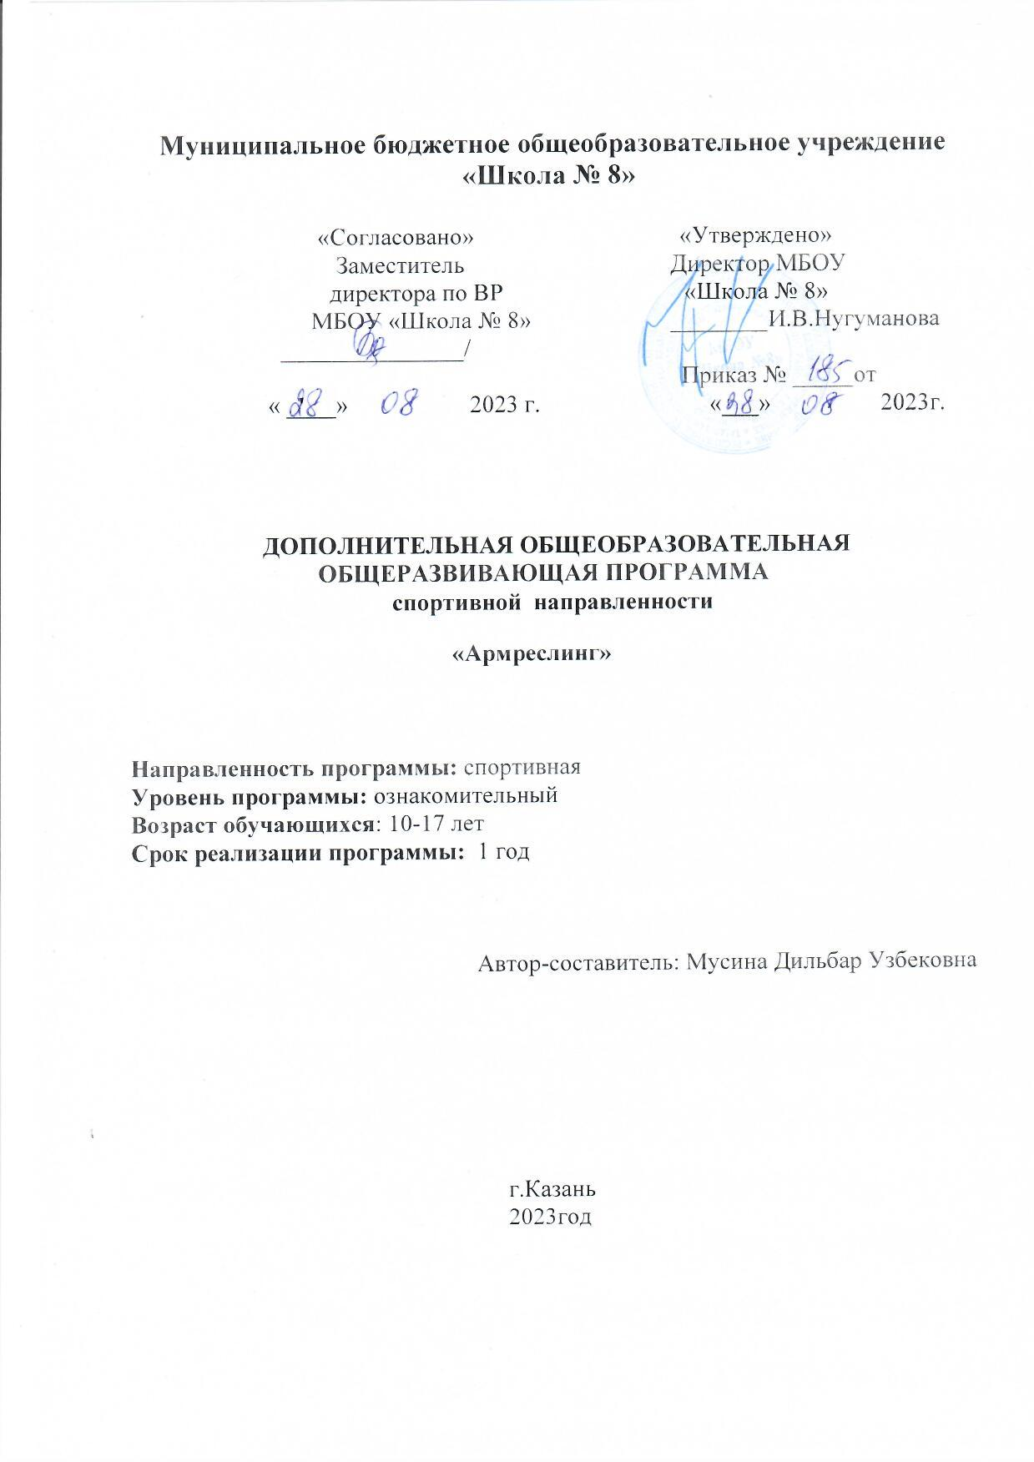
1. Пояснительная записка
Рукоборство (армспорт, армрестлинг) всегда являлось неотъемлемой частью культур многих народов и одним из традиционных способов выявления сильнейших. Существуют различные легенды про этот прекрасный, древний и в то же время молодой вид спорта. Немногим более тридцати лет, как армрестлинг принял современный облик, а законодателями его явились американцы. С тех пор армрестлинг стал не только народной забавой, а вполне полноправным видом спорта.
Возросший в последние годы интерес к различным нетрадиционным и новым видам спорта не обошел стороной и армрестлинг. Стремительный рост популярности армрестлинга во всем мире приводит к появлению все новых и новых его поклонников. Интерес к рукоборью испытывают не только спортсмены, но и люди, далекие от спорта. Любой из нас, независимо от возраста и пола, наверняка, любит померяться силами с соперником и хотел бы выйти к борцовскому столу.

Направленность программы: физкультурно-спортивная

Цель:
- создание условий для физического развития и оздоровления обучающихся, развития их личности посредством армрестлинга

Актуальность программы: Доступность, зрелищность, непритязательность, популярность армрестлинга расширяет круг любителей рукоборства и способствует включению его в программы различных спортивных и культурных массовых мероприятий, проведению соревнований, использованию его в системе физического воспитания в образовательных учреждениях. Армрестлинг современный и динамично развивающийся вид спорта, является отличным средством для оздоровительного досуга, способствующему положительному эмоциональному подъему.

Новизна программы: Программа не предусматривает подготовку мастеров высокого класса, а значит отбор детей с соответствующими физическими задатками и обладающими особыми психологическими качествами. Педагогическая работа по данной программе предполагает обучение и воспитание детей с различными физическим возможностями и обладающими различными психологическими качествами. В рамках реализации программы предусматривается спортивная подготовка детей на уровне «массовых разрядов», но все же главной педагогической задачей является оздоровление и физическое развитие детей.
Основные задачи:
- воспитание физических качеств (с преимущественной направленностью воспитания силы, скорости, ловкости и выносливости) и укрепление здоровья;
- формирование знаний об армрестлинге, как одной из профессиональных практик, и знаний о здоровом образе жизни;
- овладение основами техники выполнения комплекса физических упражнений и освоение правил спортивных игр;
- изучение базовой техники и ознакомление с тактикой ведения борьбы в армрестлинге;
- обучение ведению соревновательной борьбы на учебных занятиях и соревнованиях.

Возраст обучающихся: 12-17 лет.

Срок реализации программы: 1 год

Формы и режим занятий:

Основными формами работы с обучающимися являются: теоретические, практические индивидуальные и групповые занятия, домашние задания, соревнования.

Основные методы работы с детьми: словесный, наглядный, метод строго регламентированного упражнения, игровой, соревновательный.

Режим учебной работы

Таблица 1

Наименование  этапа | Год обучения | Возраст для зачисления | Число обучащихся в группе | Кол-во учебных часов в неделю | Кол-во занятий в неделю | Кол- во часов в год
Спортивно-оздоровительной подготовки  СОГ | 1 | 12-17 | 15 | 4 | 2 | 144

Ожидаемые результаты:
Обучающиеся получат представление о существующей в армрестлинге профессиональной практике, овладеют знаниями и умениями необходимыми для самостоятельных занятий физической культурой и армрестлингом в частности.
В разделе «теоретическая подготовка» обучающиеся приобретут знания: о правилах безопасного поведения на учебных занятиях, мероприятиях; о личной и общественной гигиене; о средствах, методах и формах физической, технической подготовки спортсмена, о способах самоконтроля при выполнении физических упражнений на учебных занятий.
На конец каждого учебного года уровень физической и технико-тактической подготовки обучающихся будет соответствовать требованиям образовательной программы.
В течение всего периода обучения у обучающихся будет складываться опыт соревновательной и инструкторской деятельности, с помощью которого они смогут самостоятельно планировать и проводить отдельные учебные занятия.

СОГ 1 года обучения
Обучающиеся:
- получат теоретические знания по избранному виду спорта, в том числе и об основах здорового образа жизни;
- изучат базовую технику армрестлинга: отдельные способы борьбы;
- на учебных занятиях приобретут знания и первые навыки соревновательной борьбы;
- изучат техники выполнения специальных физических упражнений;
- уровень общей физической подготовки будет соответствовать требованиям образовательной программы.

Виды и формы контроля:
- предварительный контроль осуществляется педагогом в начале учебного года методом тестирования по общей физической подготовке;
- текущий контроль (оценка усвоения изучаемого материала, физической подготовленности и состояния здоровья) осуществляется педагогом в форме наблюдения;
- промежуточный контроль проводится один раз в полугодие в форме определения уровня и объема приобретенных навыков (техническая подготовка);
- итоговая аттестация, проводится в конце каждого учебного года, в форме выполнения тестирования по общей физической подготовке, по определению уровня технической подготовки и теоретических знаний, а также освоенных умений.

2. Примерный учебно-тематический план
групп 1 года обучения
Таблица 2

№ п/п |  | Наименование тем |  | Кол-во часов |  |  |  | Форма контроля
 |  |  |  | Теория |  | Практика
1 |  | Теоретическая подготовка
 |  | 1. Места занятий. Оборудование и инвентарь. Техника безопасности. |  | 1 |  |  |  | Беседа
 |  | 2. Краткий обзор развития армрестлинга в Росси и за рубежом |  | 1 |  |  |  | Опрос
 |  | 3. Краткие сведения о строении и функциях организма человека. |  | 1 |  |  |  | Опрос
 |  | 4. Гигиена, закаливание, режим, питание. |  | 1 |  |  |  | Опрос
 |  | 5. Оказание первой медицинской помощи. Основы спортивного массажа. |  | 1 |  |  |  | Беседа Показ
 |  | Итого |  | 5
2 |  | Физическая подготовка |  |  |  |  |  | Тестирование в начале и в конце учебного года
 |  | 1. Выносливость |  | 1 |  | 15
 |  | 2. Сила |  | 1 |  | 18
 |  | 3. Быстрота |  | 1 |  | 18
 |  | 4. Ловкость |  | 1 |  | 15
 |  | 5. Гибкость |  | 1 |  | 15
 |  | Итого |  | 5 |  | 81
3 |  | Технико-тактическая подготовка |  |  |  |  |  | Тестирование в середине и в конце  учебного года
 |  | 1. Прием крюк |  | 1 |  | 10
 |  | 2. Прием через верх |  | 1 |  | 11
 |  | 3. Прием середина |  | 1 |  | 10
 |  | 4. Спарринги |  | 1 |  | 12
 |  | Итого |  | 4 |  | 43
 |  | Соревновательная деятельность |  | 1 |  | 5
 |  |  | Итого |  | 15 |  | 129
 |  |  | Всего: |  | 144

8. СПИСОК ЛИТЕРАТУРЫ
1. Ф.Ю. Ахметзянов, В.В. Харитонов, С.Н. Мерида. Армспорт. Учебное пособие. Казань 2002 г. С.73
2. Высоцкий В.Л. Сборник методических материалов по организации учебной деятельности на предмете «физическая культура» у детей младшего школьного возраста. Красноярск, 2000
3. Иванов В.А., Высоцкий В.Л., Терешкина Т.Н. и др. Программа детско-юношеского клуба физической подготовки. Красноярск, 1997г. (34 стр.)
4. Живора П.В., А.И. Рахматов. Армспорт. Техника, тактика, методика обучения. М. ACADEMIA. 2001
5. Журнал «Спортивная жизнь России».
6. Усанов Е.И., Бурмистров В.Н. Армрестлинг - борьба на руках. Москва.2002. Издательство Российского университета дружбы народов. С. 288
7. Усанов Е.И., Чигина Л.В.. Ойкумена. 2002
8. Информационный бюллетень Федерации армрестлинга. Санкт-Петербург.
9. Спортивный журнал «Олимп»
10. Справочник. Звезды российского армрестлинга
11. Информационные материалы на сайте WWW/ armsport - rus. Ry.
12. Информационные материалы на сайте WWW. Armwrestling.com. США
13. Информационные материалы на сайте WWW. Armsport/ spp. Ru. Санкт- Петербург

